Родительское собрание
Я – гражданин России
«Любовь к Родине начинается с семьи»
Ф. Бэкон
Задачи родительского собрания:
- Формировать у родителей гражданско-правовые знания; познакомить с задачами гражданского воспитания, позволяющего воспитать граждан страны, уважающих ее законы, инициативных и ответственных, умеющих пользоваться своими правами и свободами;
- Показать родителям роль семьи в гражданском воспитании, помочь профилактике негативных тенденций в сознании и поведении детей;
- Выработать согласованные действия школы и семьи по вопросам гражданского воспитания;
- Познакомить с нормативной базой по гражданскому воспитанию, с формой и методами проведения мероприятий, направленных на решение задач гражданского воспитания.
Форма проведения: лекция
Вопросы для обсуждения: нужно ли говорить с ребенком о патриотизме, Родине; обычаи и традиции проявления патриотизма в семьях учащихся; объединение усилий семьи и школы в вопросах формирования патриотизма и гражданственности.
Подготовительная работа: анкетирование родителей, анкетирование детей; подготовка памятки для родителей; мультимедийная презентация.

Ход собрания
- Вступительное слово

Сегодняшний наш разговор, уважаемые папы и мамы, мы посвятим непростым вопросам: с чего начинается любовь к Родине; нужно ли воспитывать в детях патриотические чувства; как это делать и др.
Почему сегодня мы начали об этом говорить? Я думаю, что для вас не будет большим секретом, что в последние десятилетия наше общество очень сильно изменилось. Изменения в обществе не могли не отразиться и на таких общественных организациях как школа. Государство стало понимать, что вопросы гражданского образования и воспитания должны стать ключевыми в обучении и воспитании наших детей. Начинаться воспитание должно уже в дошкольном возрасте и продолжаться в школе. А участниками этого процесса должны стать не только педагоги, но и родители, и наше общество. Вопрос этот сложный и многогранный. Поэтому сегодня мы с вами постараемся выработать единые принципы в решении вопросов, связанных с воспитанием настоящих граждан нашей страны, т.е. в воспитании наших детей.

- Анализ анкетирования.
Когда я начала изучать предмет нашего сегодняшнего разговора, то для меня было очень важно узнать то, что вы думаете по данному вопросу, и что знают дети. Мной было проведено несколько анкет. Результаты анкетирования я и представляю вашему вниманию.
Начнем с родителей. Вы, уважаемые родители, отвечали на вопросы нескольких анкет. Первая анкета касалась приоритетных ценностей для ваших семей. Результаты следующие ( 23 человека). (слайд 2)

Следующий вопрос был связан с тем, на что должна делать акцент школа. Было предложено на выбор три ответа: на обучение, на воспитание, на сочетании обучения и воспитания. Результаты были следующие (слайд 3):

И третий вопрос касался того, что должна давать ребенку школа, а что семья. (слайд 4)

Что должна ребенку давать школа, а что семья
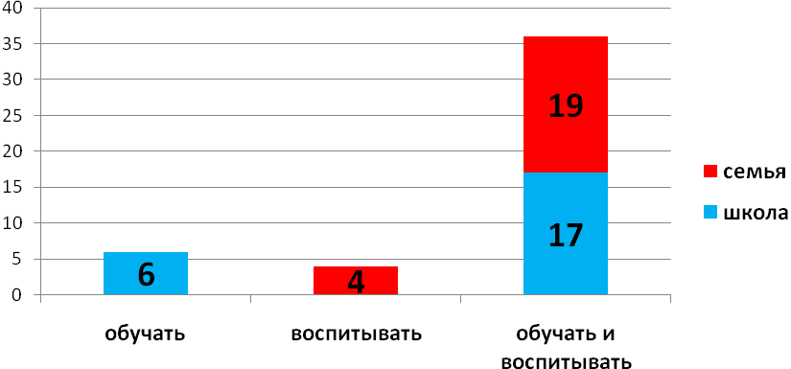
Подведем итог: вы выбираете главными ценностями семью, здоровье и образование; вы уверены в том, что обучать и воспитывать должна и семья, и школа. Это значит, что мы с вами должны сотрудничать и направлять наши совместные усилия на обучение и воспитание наших детей.
В этом вопросе цели школы и семьи совпадают.
Следующая анкета касалась вопросов патриотического воспитания. Давайте рассмотрим результаты этого анкетирования (20 человек).
Первый вопрос касался того, как вы понимаете термин «патриотизм». Ваши ответы были достаточно близки друг у к другу. Так вот объединив все ваши ответы в один, можно получить следующее высказывание (слайд 5):
«Патриотизм – это любовь к своей Родине, преданность традициям, вера и служение Отечеству, чувство уважения и гордости за свою страну, людей, определенные взгляды и убеждения и умение жить интересами своей страны».
(слайд 6) А теперь обратимся к толковому словарю Ожегова С. И. «Патриотизм – это преданность и любовь к своему Отечеству, своему народу» В других источниках можно увидеть такое определение «Патриотизм – это любовь к родине, преданность ей, стремление своими действиями служить ее интересам, ощущение неразрывной связи со своим народом, с его языком, культурой, бытом и нравами».
Таким образом, можно подвести итог, что вы знаете и понимаете данный термин.
Следующий вопрос касался того, считаете ли вы себя патриотом (слайд 7).

«Патриот - человек, преданный своему народу, любящий свое отечество, готовый на жертвы и совершающий подвиги во имя интересов своей родины».
Вопрос 3 касался необходимости воспитывать патриотические чувства детей (слайд 8).

(слайд 9)
(слайд 10)
Какие качества, способствующие становлению гражданина, вы воспитываете в своем ребенке?
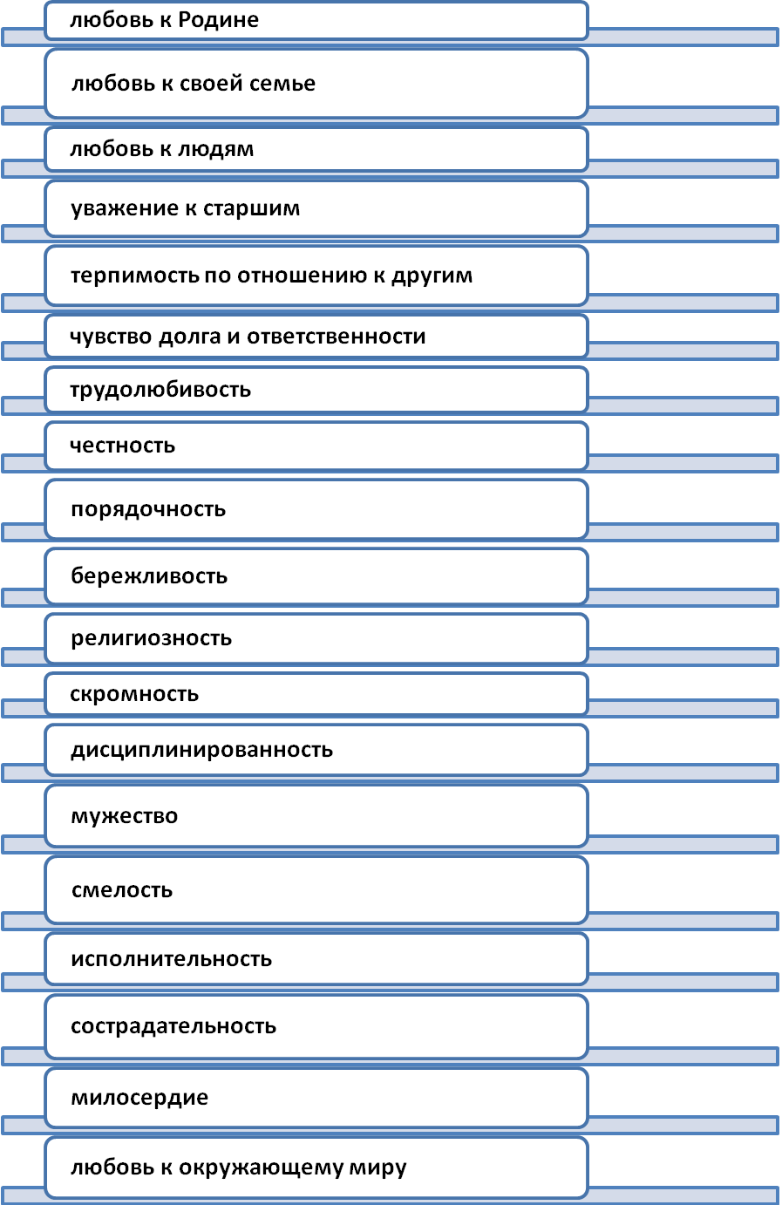
(слайд 11)
Методы и приемы, используемые вами для формирования патриотизма

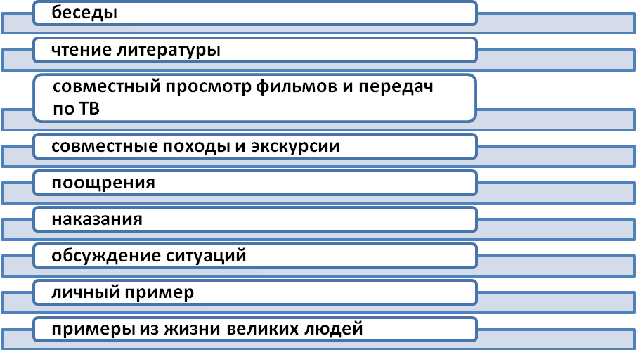

(слайд 12)
Какие традиции и обычаи, способствующие формированию патриотических чувств, есть в вашей семье

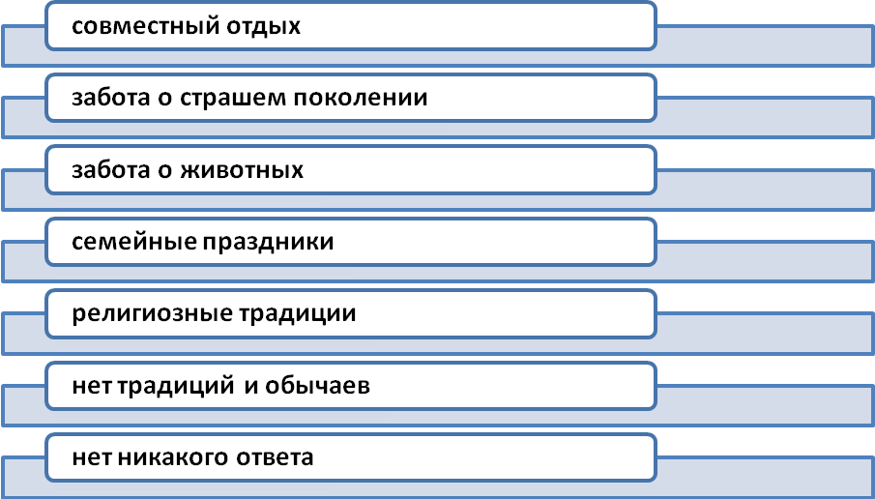

(слайд 13)
Какие мероприятия могут способствовать формированию патриотизма и гражданственности школьников в школе
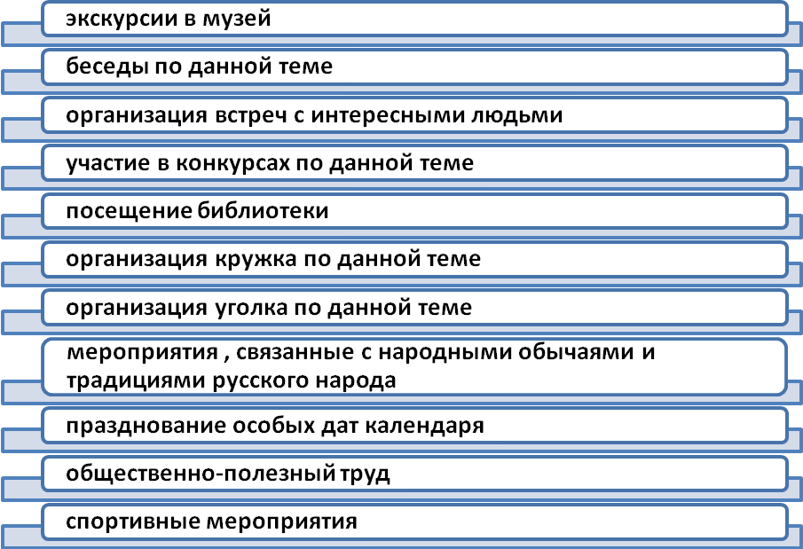

Давайте подведем итог. Вы, родители, прекрасно понимаете и осознаете важность этого вопроса. Стараетесь уделять внимание воспитанию патриотизма в собственных детях.
Теперь мне хочется показать, что думают и знают об этом ваши дети (слайд 14). С детьми мы проводили несколько анкет. Все они были построены на методе «Незаконченных предложений», т. е. им надо было закончить предложение своими словами. Озвучить все нет возможности, но самое яркое и запоминающееся высказывания я хочу вам представить.
Например:
Родина – это поле, где много деревьев.
Малая Родина – это когда мало места.
Защищать Родину – это значит не бросать бумажки.
Достопримечательность – это то, что принадлежит человеку.
Гражданин – это дяденька.
Гражданин имеет право на машину.
Конституция – это училище.
Гражданин имеет право кричать.
Гражданин имеет право ходить, пить, глядеть.
Гражданин имеет право ходить на дискотеку и слушать музыку.
Еще чаще встречаются предложения, где ученик ничего не написал, или написал «Не знаю». Таким образом, можно сделать вывод, что наши дети очень плохо осведомлены в этих вопросах, что не владеют терминологией, очень мало знают, и большого интереса к этим вопросам не проявляют.
Итак, давайте подведем итоги нашего исследования. Мы выяснили, что вопросы воспитания и обучения неразделимы, что заниматься этим должна и школа, и родители, что патриотическое воспитание и гражданское образование являются важнейшей частью общего процесса воспитания и обучения детей, что знаний в этих вопросах дети практически не имеют.

- Беседа с родителями по теме собрания.
Как научить детей беречь и любить то, что имеешь: свой дом, свою семью, свой род, свою семейную историю? Как воспитать в них умение быть человеком не на словах, а на деле? Как научить проявлять уважение к труду предков, сохранивших для них и этот мир, и эту страну? Как научить быть достойными их памяти?
Ни для кого не секрет, что умения закладывается не только и не столько в школе, сколько в семье. От того, насколько патриотично настроены мать и отец, во многом зависит, каким будет ребенок.
Первые уроки патриотизма ребенок получает в семье. Родители передают ему свое восприятие жизни: свою любовь к природе, к народной песне, к народным традициям, к людям, которые делают жизнь лучше и интереснее. На долгие годы дети запоминают свои прогулки с родителями в ближайший лес, в поле, на озеро, полные ярких впечатлений и переживаний. Эти прогулки и зажигают в душе ребенка первую искру большой любви к родной природе.
Семейные праздничные вечера, шествие со взрослыми по нарядной площади на праздничный салют – все это вызывает у детей те особые, светлые чувства, которые запечатлеваются на всю жизнь.
Большое внимание на детей оказывают конкретные проявления патриотических чувств родителей в повседневной жизни.
Например: отец, придя с работы, увлеченно рассказывает о своих делах на производстве, об успехах.
Или: мать, листая семейный альбом, рассказывает детям о членах семьи, о бабушках и дедушках, которые воевали за родную землю, имеют награды за свой труд, вспоминает истории из жизни семьи.
Если в семье ценят искусство, показывают детям шедевры народного творчества, уважительно относятся к искусству всех народов нашей страны – все это воспитывает в детях чувство патриотизма.
Очень важно убедить детей в том, что любовь к родине проявляется не только тогда, когда рвутся снаряды. Она проявляется в постоянном стремлении человека делать жизнь лучше – хорошо учиться в школе, хорошо работать, помогать тому, кому нужна наша помощь. Поддержать хорошее дело, выступить против зла и насилия – это тоже патриотизм.
Бывает и так, что родители сами гасят у детей благородные чувства, не разрешая помогать, когда надо, или принуждая молчать, когда необходимо выступить против зла.
Иногда родители в присутствии детей говорят о недостатках общественного строя нашей страны в таком тоне, что ребенку вся жизнь начнет казаться окрашенной в черный цвет.
Такие родители сами рубят сук, на котором сидят. Ведь они закладывают в душу ребенка мысли о том, что можно продать родину за деньги, а мать свою бросить потому, что она стала старая и больная, что у нее нет средств, содержать сына или дочь так, как они того хотят.
Из недостатков семейного воспитания вырастают различные пороки. Вырастают молодые люди, у которых нет ничего святого: ни семьи, ни родины.
Чтобы наши дети не стали такими, семье и школе необходимо объединиться и вести целенаправленную патриотическую работу. Прививать детям любовь к родине, желание трудиться на ее благо, воспитывать стремление детей к защите родины от внешних врагов.
Именно в семье и школе закладывается фундамент патриотизма, зарождается чувство любви к своему родному городу или селу, к человечеству в целом.
От родителей и учителей дети узнают о хороших и плохих людях, о долге и справедливости, смелости и отваге.
Сила примера родителей в формировании истинного патриота Родины очень велика.
Все чем славится настоящая семья – нравственные формы поведения, любовь к отечеству, святое отношение к его культурным и духовным ценностям, гражданские чувства – все это должно быть передано детям в наследство. А школа потом добавит и отшлифует качества, необходимые настоящему человеку-патриоту.
Закончить я хочу словами известного английского философа Ф. Бэкона «Любовь к родине начинается с семьи».

- Подведение итогов (слайд 15).
В заключение нашей беседы мне очень хочется надеяться на то, что тема сегодняшнего собрания не оставила вас равнодушными. К патриотизму можно относиться по-разному. Мы не всегда задумываемся о том, патриотичны наши мысли и поступки или нет. Но многие вещи: любовь к своей семье, к своей Родине, помощь нуждающимся, защита обиженных, являются ключевыми в воспитании хорошего человека и гражданина. (Далее родителям вручаются памятки).

Памятка для родителей
- Если вы хотите вырастить ребенка достойным человеком и гражданином, не говорите дурно о стране, в которой живете.
- рассказывайте своему ребенку об испытаниях, выпавших на долю ваших предков, из которых они вышли с честью.
- Знакомьте своего ребенка с памятными и историческими местами своей Родины.
- Даже если вам очень не хочется в выходной день отправляться с ребенком в музей или на выставку, помните, что чем раньше и регулярней вы будете это делать, пока ваш ребенок маленький, тем больше вероятность того что он будет посещать культурные заведения в подростковом возрасте и в юности.
- Помните, что чем больше вы будете выражать недовольство каждым прожитым днем, тем больше пессимизма, недовольства жизнью будет выражать ваш ребенок.
- Когда вы общаетесь со своим ребенком, пытайтесь не только оценивать его учебные и психологические проблемы, но и позитивные моменты его жизни (кто ему помогает и поддерживает, с кем бы он хотел подружиться и почему, какие интересные моменты были на уроках и после них).
- Поддерживайте у ребенка стремление показать себя с позитивной стороны, никогда не говорите ему такие слова и выражения «Не высовывайся!», «Сиди тихо!», «Не проявляй инициативу, она наказуема!» и т. д.
- Смотрите с ним передачи, кинофильмы, рассказывающие о людях, прославивших страну, в которой вы живете, позитивно оценивайте их вклад в жизнь общества.
- Не взращивайте в своем ребенке равнодушие, оно обернется против вас.
- Как можно раньше откройте в своем ребенке умение проявлять позитивные эмоции, они станут вашей надеждой в старости.

Литература:
- Дереклеева Н. И. Новые родительские собрания. 1-4 классы. М.: Вако, 2006
- Яременко Е. О., Лобачёва Е. К. Родительские собрания. Внеклассная работа. М. Экзамен, 2009
- Материалы из Интернета.

